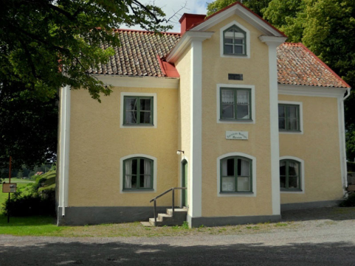

VÄLKOMMEN TILL BJÖRKEKINDS HEMBYGDSFÖRENING
Björkekinds hembygdsförening bildades 1946. Ursprunget kommer från Björkekinds härad som omfattade Tåby, Kuddby, Å, Östra Ny och Rönö socken. I dag är föreningen verksam i västra delen av Vikbolandet.
Vi disponerar ett hembygdsmuseum vid Kuddby kyrka som är öppet i samband med evenemang. Önskar man göra ett besök vid annan tid, ta kontakt med våra museivärdar. Vi disponerar även en hembygdstuga vid Kapperstad brink, som våra medlemmar kan använda, ta kontakt med styrelsen för mer information.
Några av våra återkommande aktiviteter har varit Midsommarfirande, Östgötadagarna, Luciafirande och Julgransplundring. Fler aktiviteter finns i årets program och på vår hemsida.
För att bli medlem betalar du in medlemsavgiften som för närvarande är 50 kr per person (barn under 15 år gratis) till BG 5436-8956, ange namn på de som medlemsavgiften avser, adress och gärna e-postadress vid betalningen.

Hälsningar styrelsen
genom
Eva Wessén (kassör)
073-804 11 99

Program för Björkekinds HBF 2020
Datum Tid Aktivitet
22/3 16:00 Årsmöte i Björksätter - återkommer med nytt datum
21/4 19.00 Årsmöte Arkiv- & historieföreningen i Rönö -uppskjutet
23/4 18.00 Arbetsdag vid Å kyrkoruin
13/5 18.00 Arbetsdag vid Kapperstadstugan
17/5 09.00 Gökotta Prästgårdsparken Ö Ny, arrangör Björkekinds HBF*
6/6 18.00 Nationaldagsfirande i Östra Ny kyrka
18/6 18.00 Klär vi midsommarstången och andra förberedelser Björksätter
19/6 15.00 Midsommarfirande vid Björksätter
22/6 18.00 Städning efter midsommarfirandet
28/6 XX.00 Gudstjänst vid Å kyrkoruin
12/7 XX.00 Gudstjänst vid Kapperstadstugan
22/8 16.00 Grillfest vid Kapperstadstugan
5-6/9 10.00-17.00 Öppet hus i museet i samband med Östgötadagarna
13/10 19.00 Kväll i oktober Tingsborg Ö Ny
30/10 10.00-18.00 Öppet hus på museet i samband med gravsmyckningsdagen
XX/12 XX.00 Lucia, barngruppernas avslutning–
10/1-2021 14.00 Julgransplundring i Björksätter

*Gökottan 2020 arrangerar Björkekinds HBF i samarbete med Tåby HBF och Ö Ny kyrka. Gökottan börjar kl. 9.00, kl. 10.00 blir det visning av parken och för den som önskar gudstjänst kl. 11.00.
Reservation för eventuella ändringar i programmet

Ovanstående och tillkommande arrangemang kommer att annonseras i dagstidningarna under rubriken ”föreningar”, se även föreningens hemsida www.bjorkekind.se och på Facebook.

Resa under planering

